实验三：用模拟进化算法解决旅行商问题

1. 问题描述

旅行商问题（Travelling Salesman Problem, 简记TSP，亦称货郎担问题)：设有N个城市和距离矩阵D=[dij]，其中dij表示城市i到城市j的距离，i，j=1，2 … n，则问题是要找出遍访每个城市恰好一次的一条回路并使其路径长度为最短。

1. 算法设计

本实验采用遗传算法，遗传算法是模拟进化算法中最常用的一种算法。一般流程如下图所示。

初始化第一代种群，GEN=1

计算种群中每个个体的适应性

按适应性进行选择父体

以一定的杂交概率产生子体

以一定的概率对子体产生变异

变异

更新种群

输出当前种群的最优解

是否达到迭代次数

是

GEN++

1. 染色体设计

染色体用一组数的排列来表示，比如说[7, 1, 12, 5, 13, 11, 8, 3, 4, 26, 10, 19, 17, 18, 21, 9, 22, 16, 6, 20, 15, 27, 0, 2, 23, 24, 25, 14]。

2、选择算子的设计

采用轮盘赌选择，轮盘赌选择是从群体中选择一些成员的方法，被选中的机率和它们的适应性分数成比例，在本TSP问题中，适应性分数即为总距离的倒数，距离越小，适应性越大。适应性分数愈高，被选中的概率也愈多。算法思想是：

1. 随机产生一个概率 selection_P

②声明变量 distribution_P = 0, 对于每个个体, 依次累加个体的概率到distribution_P上, 判断当前随机概率selection_P是否小于distribution_P, 若是则中该个体, 结束循环。

3、交叉算子的设计

本实验采用的是贪心交叉算子。贪心交叉算子的基本思想是：首先选择父代的第一个城市，然后在双方父代中对比剩下的城市，选择距离较近的城市，继续城市旅行。如果该城市已在旅行中出现，则选择另一父代的城市，如果两城市都出现过,则随机生成未选择过的城市作为下一个城市。

循环贪心交叉(GX)可以用以下形式描述：假设有n个城市1,2,…,n；编码采用路径表示法；现有待交叉的双亲为x1 =(r11,r12,…,r1n)，{x2 =(r21,r22,…,r2n)。依据贪婪算法，将以上排列视作一个环。交叉的步骤设计如下：

步骤1 定当前城市为r1,将r1加入子代.。

步骤2 比较与r1 相邻的两个父个体，选择距离最近的城市扩展子个体。

步骤3 被扩展城市如存在子个体中，则可把一个没有被扩展的城市，随机加入子个体中。

步骤4 不断重复步骤2、步骤3,子代则可完整生成下一个排列。

4、变异算子的设计

在本实验中，变异算法是随机选取产生两个变异节点，交换排列中两个变异节点的值，使之产生新的排列。因为在本实验中，交叉算子采用的是贪心交叉算子，所以，交叉算法产生的新的排列会容易收敛到局部最小值，所以我的变异概率设为了0.99，为了使种群尽可能多产生一些新的排列，跳出局部最小值。

5、更新种群算法

在本实验中，更新种群算法是从原本种群和经交叉变异新产生的种群中选取m个组成新的种群。选取策略是根据每种排列的距离，取前m个最小距离的排列组成新的种群。

1. 算法参数
2. 变异概率p_variation -> 0.99
3. 杂交概率p_cross -> 0.8
4. 遗传次数iteration -> 1000
5. 初始群体规模m -> 40
6. 种群进化遗传的次数M -> m//2=20
7. 编程环境

系统：Windows10

IDE：Jupyter notebook

Language：Python

1. 实验数据

本实验以中国的主要的28个城市为数据，在city_location.csv文件中，存储了每个城市的经度和纬度（精确到一位小数），具体如图1所示。

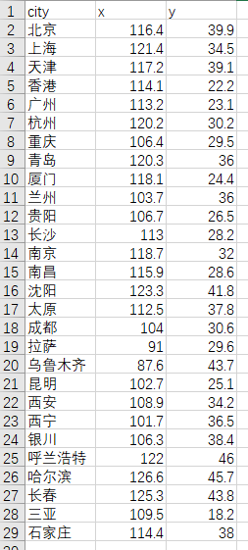

图1 城市坐标信息

1. 实验结果

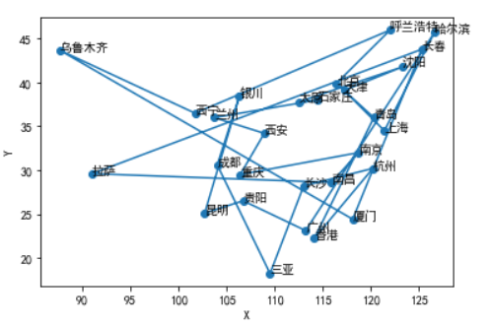

图2 最初随机初始化路径图

如图2所示，程序最开始随机初始化一个序列，此时城市之间的总距离为364.79。

程序运行完成后，系统输出的解为：

Array: [7, 1, 12, 5, 13, 11, 8, 3, 4, 26, 10, 19, 17, 18, 21, 9, 22, 16, 6, 20, 15, 27, 0, 2, 23, 24, 25, 14]

Distance: 146.86

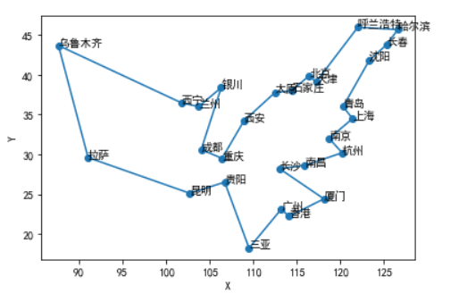

图3 城市路径最优解

如图3所示。最后找到了一条路径是青岛->上海->南京->杭州->南昌->长沙->厦门->香港->广州->三亚->贵阳->昆明->拉萨->乌鲁木齐->西宁->兰州->银川->成都->重庆->西安->太原->石家庄->北京->天津 ->呼兰浩特->哈尔滨->长春->沈阳，其中总距离为146.86。

1. 实验小结

本实验采用贪心交叉算子，最优解收敛的很快，在第100代的时候，最优解就从364下降到了197。因为贪心交叉算子在产生下一代时很好的保留了父体的优势。但在实验过程中发现最优解很容易陷入到局部最小值中，在新产生的很多代内保持不变。后来尝试把变异概率变大到0.99后，发现实验进行良好，很快的收敛到了较小的值。最后发现在同样的数据的情况下，遗传算法解决TSP问题得到的结果和之前模拟退火算法得到的基本一致。